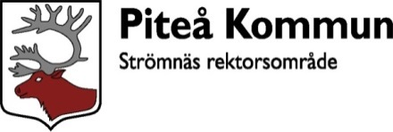
Beskrivning av arbetet mot
kränkande behandling
2017-2018

Strömnäs skola och fritidshem
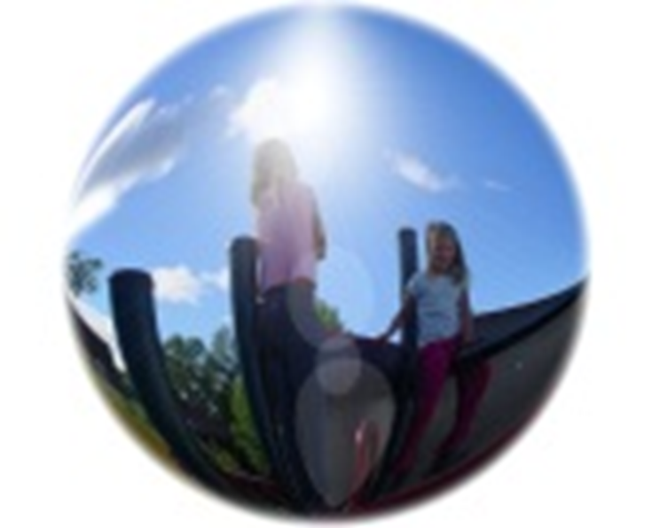

…….. med ljuset på barnen.

Innehållsförteckning
Ansvariga för arbetet mot kränkande behandling 2
Vår vision
Skollagen säger
Vårt mål
Har du frågor kontakta
Med kränkande behandling menas 3
Diskrimineringsgrunderna
Samverkan i arbetet mot kränkande behandling 4
Främjande arbete mot kränkande behandling 5
Undersöka – Var är vi? 6
Analysera – Vart ska vi?
Åtgärda – Hur gör vi?
Följa upp och utvärdera – Hur blev det?
Rutiner för uppkomna situationer 7
Rutiner för att utreda och åtgärda när elev kränks av elev
Rutiner för att utreda och åtgärda när elev kränks av personal 8
Rutiner för att utreda och åtgärda när personal kränks av personal
Rutiner för uppföljning
Rutiner för dokumentation
Tillbudsrapport 9
Trivsel och trygghetsenkät 10

Ansvarig för arbetet mot kränkande behandling
Rektor samt all personal som arbetar i skolan.

Arbetet mot kränkande behandling aktualiseras
2017-08-03
Arbetet mot kränkande behandling utvärderas
2018-06-28

Har du frågor kontakta

Carina Stridsman-Fjällström, rektor
carina.stridsman-fjallstrom@pitea.se

0911- 69 66 50

Trygghetsteamet består av:

Åsa Skarin, fritidspedagog
asa.skarin@pitea.se

Linda Sandlund, fridspedagog

linda.sandlund@pitea.se

Eva Sundström, fritidspedagog

eva.sundstrom@pitea.se

Ann-Sofie Lundqvist, fritidspedagog
ann-sofie.lundqvist@pitea.se

Vår vision
Vi vill skapa en miljö där hänsyn, gott uppförande och ömsesidig respekt präglar umgängestonen.
Vi vill att alla elever känner sig sedda och att ingen utsätts för diskriminering, trakasserier eller kränkningar.

Skollagen säger
Skolan rustar eleverna för framtiden. I detta ingår kunskaper och färdigheter, förståelse för och ett bestående avståndstagande från alla former av kränkningar.
Alla ska behandlas med respekt och enligt principen om alla människors lika värde.

Vårt mål
All personal på skolan har samma ansvar och skyldighet att ingripa när någon kränker, bär sig illa åt, tilltalar någon otrevligt eller på annat sätt bryter mot våra Trivselregler. På vår skola råder det nolltolerans mot kränkande behandling.

Med kränkande behandling menas:
Kränkande behandling är ett uppträdande som kränker ett barns eller en elevs värdighet.
Kränkningarna kan bestå av:
- nedsättande ord
- blickar och kroppsspråk
- ryktesspridning
- förlöjligande eller fysiska handlingar
- Utfrysning eller hot
- Elaka mail eller kommentarer via t.ex. sociala medier
De kan äga rum vid enstaka tillfällen eller vara systematiska och återkommande.
Det är förbjudet i Sverige att behandla någon orättvist eller sämre än någon annan på grund av någonting som man inte kan förändra, det är diskriminering.
De diskrimineringsgrunder som finns är:
- Kön
- Könsöverskridande identitet eller uttryck
- Etnisk tillhörighet
- Religion eller trosuppfattning
- Funktionsnedsättning
- Sexuell läggning
- Ålder
Det betyder att:
Kön: Vi ska behandla människor likvärdigt oavsett om man är tjej eller kille.
Könsöverskridande identitet eller uttryck: Vi ska behandla andra människor likvärdigt oavsett om de beter sig eller klär sig på ett annat sätt än vad andra förväntar sig av en tjej/kille.
Etnisk tillhörighet: Vi ska behandla människor likvärdigt oavsett ursprung och hudfärg. Alla har en etnisk tillhörighet. T.ex. en person som är född i Sverige kan vara rom, same, svensk, kurd.
Religion eller trosuppfattning: Vi ska behandla människor likvärdigt oavsett vilken gud/gudar de tror på.
Funktionsnedsättning: Vi ska behandla människor likvärdigt oavsett funktionshinder. Det kan t.ex. vara att man är rullstolsburen, hör eller ser dåligt, koncentrationssvårigheter, allergier mm.
Sexuell läggning: Vi ska behandla människor likvärdigt oavsett vem de är intresserad av/kär i. Homosexuell: om man är intresserad av/kär i någon av samma kön.
Bisexuell: om man är intresserad av/kär i människor av bägge kön.
Heterosexuell: om man är intresserad av/kär i någon av motsatt kön
Ålder: Vi ska behandla människor likvärdigt oavsett ålder.

Samverkan i arbetet mot kränkande behandling
För att arbetet ska bli ett kraftfullt verktyg mot all form av kränkande behandling måste det vara känd hos elever, vårdnadshavare och personal.

Eleverna görs delaktiga i arbetet mot kränkande behandling genom klassråd, elevråd, och fritidsråd. De har ansvar för att bidra till en god arbetsmiljö och till goda relationer med all personal och andra elever. Elever skall ta del av skolans värdegrund och handla utifrån den. Som elev på skolan förutsätts man respektera andra och visa hänsyn och gott omdöme. Det är viktigt att man funderar på hur man uppträder och hur andra kan tänkas uppfatta detta. Elever ska påtala kränkande behandling, trakasserier och diskriminering som förekommer till någon vuxen de har förtroende för.

Vårdnadshavarna informeras på föräldramöten och samrådsforum om arbetet mot kränkande behandling.

Om ni i hemmen tar klart avstånd från kränkande behandling får detta en positiv inverkan på eleverna.

- Prata med ditt barn om vikten av att vara en god kamrat.
- Var uppmärksam om ditt barn berättat om någon i gruppen/klassen är utsatt, ensam eller utfryst?
- Ta kontakt med skolan om ditt barn berättar om att de själva eller någon annan blivit kränkt.

Vi kan alla hjälpas åt att skapa en skola där alla trivs och känner sig trygga.

Främjande arbete mot kränkande behandling
Innebär att stärka de positiva förutsättningarna för att motverka kränkande behandling i verksamheten. Arbetet utgår från skolans uppdrag att verka för demokratiska värderingar, mänskliga rättigheter, allas lika värde och omfattar de sju diskrimineringsgrunderna.

Kontinuerligt värdegrundsarbete
- Vart annat år lämnas en enkät av Skolverket, till vårdnadshavare för elever i alla klasser, i syfte att bidra till en skola med bättre resultat. Sammanställningen av denna redovisas vid samrådsforum.
- Regelbundna träffar för klassråd ,elevråd och samlingar på fritids.
- Elevsamtal med rektor.
- Pedagogerna har ansvar för att dagligen prata om hur eleverna upplever rasterna, om elevernas sociala relationer och att vi alla är olika.
- Pedagogerna tränar eleverna att våga säga nej och ta avstånd mot sådant som känns fel.
- Pedagogerna ska reagera och tillrättavisa kränkande språkbruk och visa på goda exempel.
- Pedagogerna kartlägger vilka platser i och utanför skolan som kan kännas otrygga för eleverna genom trygghetsvandring.
- Pedagogerna strävar efter att upprätthålla vi-känslan på skolan genom gemensamma dagar för samtliga elever. Ex på detta är Lilla Vasaloppet, Skoljoggen,Vipsdagar och Brännbollsturneringen där de äldsta eleverna tar ett större ansvar i tvärgrupper. Efter varje genomförd aktivitet utvärderar vi.
- Genom bla. fritidshemmets verkstäder, Fritidsolympiaden Fritidshemmens dag och Våffeldagen arbetar vi aktivt med att skapa en vi-känsla mellan avdelningarna.
- Pedagogerna tränar elevernas samarbete genom grupppstärkande övningar, lekar och olika arbetssätt.
- Pedagogerna äter tillsammans med eleverna. Det främjar matro, god hälsa och gemenskap.
- Vi uppmärksammar olika högtider, FN Dagen, Barnrättsveckan och vad barnkonventionen innebär.
- Pedagogerna på fritidshemmen har en daglig kontakt med många vårdnadshavare och detta ger utrymme för samtal.
- De yngre eleverna har bestämda bord i matsalen.

- Några lunchraster per vecka erbjuds eleverna rastaktiviteter eller möjlighet att gå till skolskogen av utepedagogerna.
- Fritidspersonalen följer med till mellanmålet.
- Under läsårets början startas värdegrundsarbetet upp genom att personalen arbetar med värdegrundsfrågor i varje klass och på varje fritidsavdelning.
- Trygghetsteamet informerar all personal på APT om "Månadens fråga" som sen genomförs i respektive klass för att få igång samtal kring värdegrundsfrågor, normkritiskt tänkande och kännedom om diskrimineringsgrunderna.
- Vid varje arbetsplatsträff och elevråd har trygghetsteamet en stående punkt på dagordningen där värdegrundsarbetet tas upp och allmänt hur vi har det på vår skola.
- Trygghetsteamet träffas en gång i veckan.
- För att främja kunskap, trygghet och trivsel samverkar alla pedagoger.

Undersöka – Var är vi?
Syftet med undersökningen är att upptäcka risker för all form av kränkande behandling i verksamheten. De problem- och riskområden som upptäckts ligger till grund för vår planering av värdegrundsarbetet. Det kan både vara reella, faktiska hinder och hinder i form av attityder, normer och strukturer. Genom att undersöka den egna verksamheten säkerställs att de åtgärder som vidtas motsvarar en verksamhets faktiska behov. Undersökningen kan göras på olika sätt. Vi undersöker vår verksamhet genom
- enkäter
- trygghetsvandring
- individuella intervjuer
- gruppintervjuer
- värdegrundsstunder, arbetsplatsträffar och andra samtalstillfällen
Undersökningen görs utifrån samtliga diskrimineringsgrunder, på en övergripande nivå för att identifiera risker/hinder i verksamheten. Det är viktigt att undersökningen har ett generellt anslag med inriktning på förhållandena inom verksamheten och inte enskilda individers etniska tillhörighet, religion, sexuella läggning med mera.

Analysera – Vart ska vi?

Efter undersökningen analyserar personalen det som framkommit i undersökningen. Utifrån dessa analyser formuleras åtgärder för att eliminera att kränkande behandlingar uppstår/upprepas.

Åtgärda – Hur gör vi?

Syftar till att avvärja alla former av kränkande behandling. Omfattar de problemområden som identifierats i verksamheten. Åtgärder ska skyndsamt sättas in men även leda till långsiktiga lösningar.
Personalen ska genomföra de åtgärder som kan krävas, mot bakgrund av undersökningen och analysen, för att undanröja de upptäckta riskerna och hindren.
Personalen i samråd med rektor ska planera in nödvändiga resurser, och rektor ska ange vem som är ansvarig för att genomföra åtgärderna.

Följ upp och utvärdera – Hur blev det?
Följ upp och utvärdera undersökningen, analysen och åtgärderna. De erfarenheter som arbetet har gett kan användas i arbetet med aktiva åtgärder.

Rutiner för uppkomna situationer
Arbetet kräver goda rutiner, det ska påbörjas så snart det kommit signalen om att en elev känner sig diskriminerad, trakasserad eller kränkt. Misstanke om kränkning ska tas på allvar. Det innebär att berörd personal måste vidta åtgärder som dokumenteras och utvärderas för att förhindra att detta upprepas. Elever och vårdnadshavare kan alltid vänd sig till rektor, trygghetsteam samt all pedagogiskt personal.
Rutiner för att utreda och åtgärda när elev kränks av andra elever

Undersök:
1. Ansvarig personal/trygghetsteam tar reda på så mycket som möjligt om kränkningen och dokumenterar
- Var sker den?
- När sker den?
- Hur går kränkningen till?
- Vem eller vilka är inblandade?

Analysera
Sen analysens det som framkommit i undersökningen. Utifrån denna analys formuleras åtgärder för att eliminera att kränkande handlingar uppstår/upprepas.
Åtgärda:
2. Ansvarig personal/trygghetsteamet informera berörd personal samt rektor.
3. Trygghetsteamet har enskilda samtal med berörda elever.
4. Vårdnadshavarna till de berörda eleverna kontaktas samma dag.
5. Dokumentationen innefattar
- Beskrivning av händelsen dokumenteras i incidentrapport, se bilaga.
- Åtgärdsplan
- Uppföljning
- Anmälan om kränkning, trakasserier och diskriminering skickas av rektor till huvudman.
Följ upp och utvärdera
6. Om kränkningen inte upphör
Om skolan inte själv har den nödvändiga kompetensen för att förhindra kränkningen skall hjälp tas utifrån. Den som utför kränkningen blir informerad om vilka rättsliga åtgärder skolan kan tvingas ta till.

Rutiner för att utreda och åtgärda när elev kränks av personal.
Om personal misstänkts kränka barn/elever är det rektors ansvar att utreda, dokumentera och vidta vidare åtgärder.

Rutiner för att utreda och åtgärda när personal kränks av annan personal.
Om personal misstänkts kränka annan personal är det rektors ansvar att utreda, dokumentera och vidta vidare åtgärder.

Rutiner för uppföljning
Uppföljningssamtal mellan elev/elever och ansvarig pedagog görs regelbundet tills problemet är löst. Ansvarig pedagog har kontinuerlig kontakt med vårdnadshavare.
Vid varje terminsslut gör Trygghetsteamet en utvärdering och en uppföljning av akuta situationer av de kränkande behandlingar som inträffat.

Rutiner för dokumentation
Blanketten, Anmälan om kränkning, trakasserier och diskriminering, fylls i och skickas till rektor. Detta görs av ansvarig pedagog när en kränkning har inträffat.
Händelser av våld och hot dokumenteras på en för Piteå kommun gemensam blankett, Rapport om våld och hot. Detta görs av ansvarig pedagog tillsammans med inblandade elever.
Vårdnadshavare informeras om innehållet och bekräftar mottagen information med sin underskrift.
Blanketten skickas vidare till rektor som i sin tur vidarebefordrar blanketten till Personalavdelningen och Barn- och utbildningsförvaltningen.

Dokumentation är av största vikt ur rättssäkerhetssynpunkt och åtgärderna får inte strida mot bestämmelserna om disciplinära åtgärder.

Tillbudsraport
KRÄNKANDE BEHANDLING – TILLBUD/HÄNDELSE

Datum_________

Närvarande

Namn | Personnummer
Gatuadress | Tel.
Postadress | Mobil

Arbetsplats/skola | Avd/klass
Arbetsledare/mentor | Tel. arbete
Rektor | Tel. Arbete

Vårdnadshavare 1 | Tel. hem
Gatuadress | Tel. arbete
Postadress | Mobil
Vårdnadshavare 2 | Tel. hem
Gatuadress | Tel. arbete
Postadress | Mobil

Beskrivning av tillbud/händelse

Åtgärder

Uppföljning

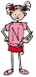 Namn:
Trivsel och trygghetsenkät Strömnäs skola Klass:
- Hur trivs du i skolan?
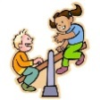

- Vem brukar du leka med och vad brukar ni leka på rasterna?

- Finns det några plaster inom-och utomhus där det känns otryggt att vara?
(toaletter, omklädningsrum, matsalen, hallen, eller andra ställen)

- Är du rädd för något barn eller någon vuxen på skolan?
(vem i så fall)

- Hur tycker du att arbetsron/ljudnivån är i klassrummet?

- Ge förslag på hur vi ska göra för att vi ska få en bättre och mer trivsam skola?

- Känner du dig trygg på väg till och från skolan?

- Är det något annat som du skulle vilja berätta?

Frågor till dig som går fritids 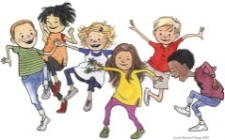
- Hur trivs du på fritids?

- Vem brukar du leka med och vad brukar ni göra på fritis?

- Finns det någon på fritids som du skulle vilja leka med men som du inte vågar fråga?
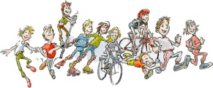
- Vad tycker du om att göra på fritids?

- Är det något annat du skulle vilja berätta?

Elevens namn
Personalens namn
Fritidsavdelning
Datum

